HIST 6 Les Européens et le monde au XIXème siècle

 | Je sais ma leçon si…
HIST 6 | Je sais ce qu’est la colonisation européenne au XIXème siècle.
 | Je connais les raisons qui expliquent cette colonisation.
 | Je connais les conditions dans lesquelles s’est faite cette colonisation.

Les Européens à la conquête du monde

Au XIXème siècle, les Français, comme beaucoup d’autres pays européens, entreprirent de grandes explorations et conquirent de nombreux territoires en Afrique et en Asie. Cela s’appelle la colonisation.

Cette colonisation a été faite pour différentes raisons.

- Des raisons économiques : les Européens avaient besoin de matières premières pour leur industrie et de nouveaux débouchés pour leurs productions.

- Des raisons politiques : chaque pays souhaitait montrer sa puissance en se constituant un vaste empire colonial.

- Des raisons idéologiques : les Européens pensaient que leur civilisation était la meilleure et qu’il fallait l’imposer aux autres peuples. Ils souhaitaient aussi diffuser la religion chrétienne.

En 1914, la France se trouvait à la tête du deuxième Empire colonial du monde, derrière la Grande Bretagne.

Plus de 50 millions d’Européens partirent s’installer dans d’autres continents à cette période.

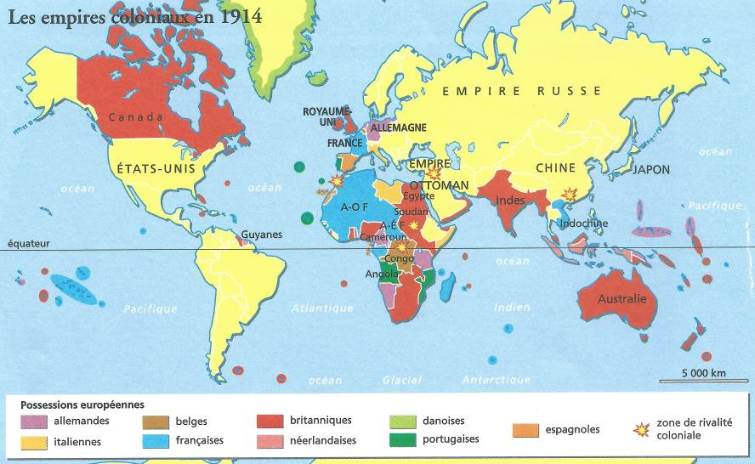

La colonisation
Pour coloniser les nouveaux territoires, les Européens s’emparaient par la violence des terres qu’ils transformaient et aménageaient en colonies.

Ils en exploitaient les richesses. Les populations indigènes souffraient des conditions de vie et de travail qui leur étaient imposées.
La décolonisation
À partir de la fin de la seconde guerre mondiale (1945) les pays colonisés reprendront peu à peu leur indépendance.

HIST 6 Les Européens et le monde
au XIXème siècle

 | Je sais ma leçon si…
HIST 6 | Je sais ce qu’est la colonisation européenne au XIXème siècle.
 | Je connais les raisons qui expliquent cette colonisation.
 | Je connais les conditions dans lesquelles s’est faite cette colonisation.

Les Européens à la conquête du monde
Au XIXème siècle, les Français, comme beaucoup d’autres pays européens, ................................................................................... ........................................................ et ....................................... ....................................................................... en Afrique et en Asie. Cela s’appelle .................................................... .

Cette colonisation a été faite pour différentes raisons.
- ........................................................................ : les Européens avaient besoin de .......................................................................... pour leur industrie et de nouveaux ................................................... pour leurs productions.

- ........................................................................ : chaque pays souhaitait montrer ................................................................... en se constituant un vaste empire colonial.

- ........................................................................ : les Européens pensaient que leur ....................................................... était la meilleure et qu’il fallait l’imposer aux autres peuples. Ils souhaitaient aussi diffuser la .......................................................................... .

En 1914, la France se trouvait à la tête du deuxième Empire colonial du monde, derrière la Grande Bretagne.

Plus de ....................................................................................... partirent s’installer dans d’autres continents à cette période.

La colonisation
Pour coloniser les nouveaux territoires, les Européens s’emparaient ............................................................................................. des terres qu’ils transformaient et aménageaient en colonies.

Ils en exploitaient les richesses. Les populations indigènes .................. .................................................................................................... qui leur étaient imposées.

La décolonisation
À partir de la fin de la seconde guerre mondiale (..............................) les pays colonisés reprendront peu à peu leur .............................................. .

